Fakultet strojarstva, računarstva i elektrotehnike, Mostar
Projektiranje informacijskih sustava

Specifikacija dizajna:

Informacijski sustav za vrtni centar „AgroShop“

Verzija: 1.0

Voditelj projekta: Dragan Arapović

Mostar, lipanj 2026.

Sadržaj
1. Specifikacija dizajna 3
1.1. Model podataka 3
1.1.1. Konceptualni model podataka 3
1.1.2. Logički model podatka 4
1.2. Objektni model 5
1.2.1. Dijagram aktivnosti 5
1.2.2. Slučaj korištenja 6
1.2.3. Dijagram slučajeva korištenja 10
1.2.4. CRC kartica visoke razine 11
1.3. Model arhitekture 13
1.3.1. Dijagram razreda na temelju CRC kartica 13
1.3.2. Dijagram komponenti 14
1.3.3. Dijagram ugradnje s komponentama 15

Specifikacija dizajna

Model podataka

Konceptualni model podataka

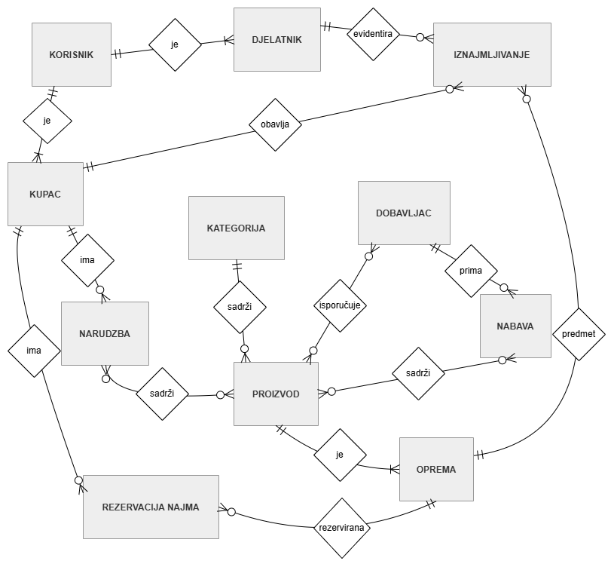
Slika 1 Konceptualni model podataka

Dijagram prikazuje entitete sustava (poput Korisnika, Proizvoda, Narudžbe, Dobavljača…) i logičke veze između njih, definirajući strukturu podataka na visokoj razini.

Logički model podatka
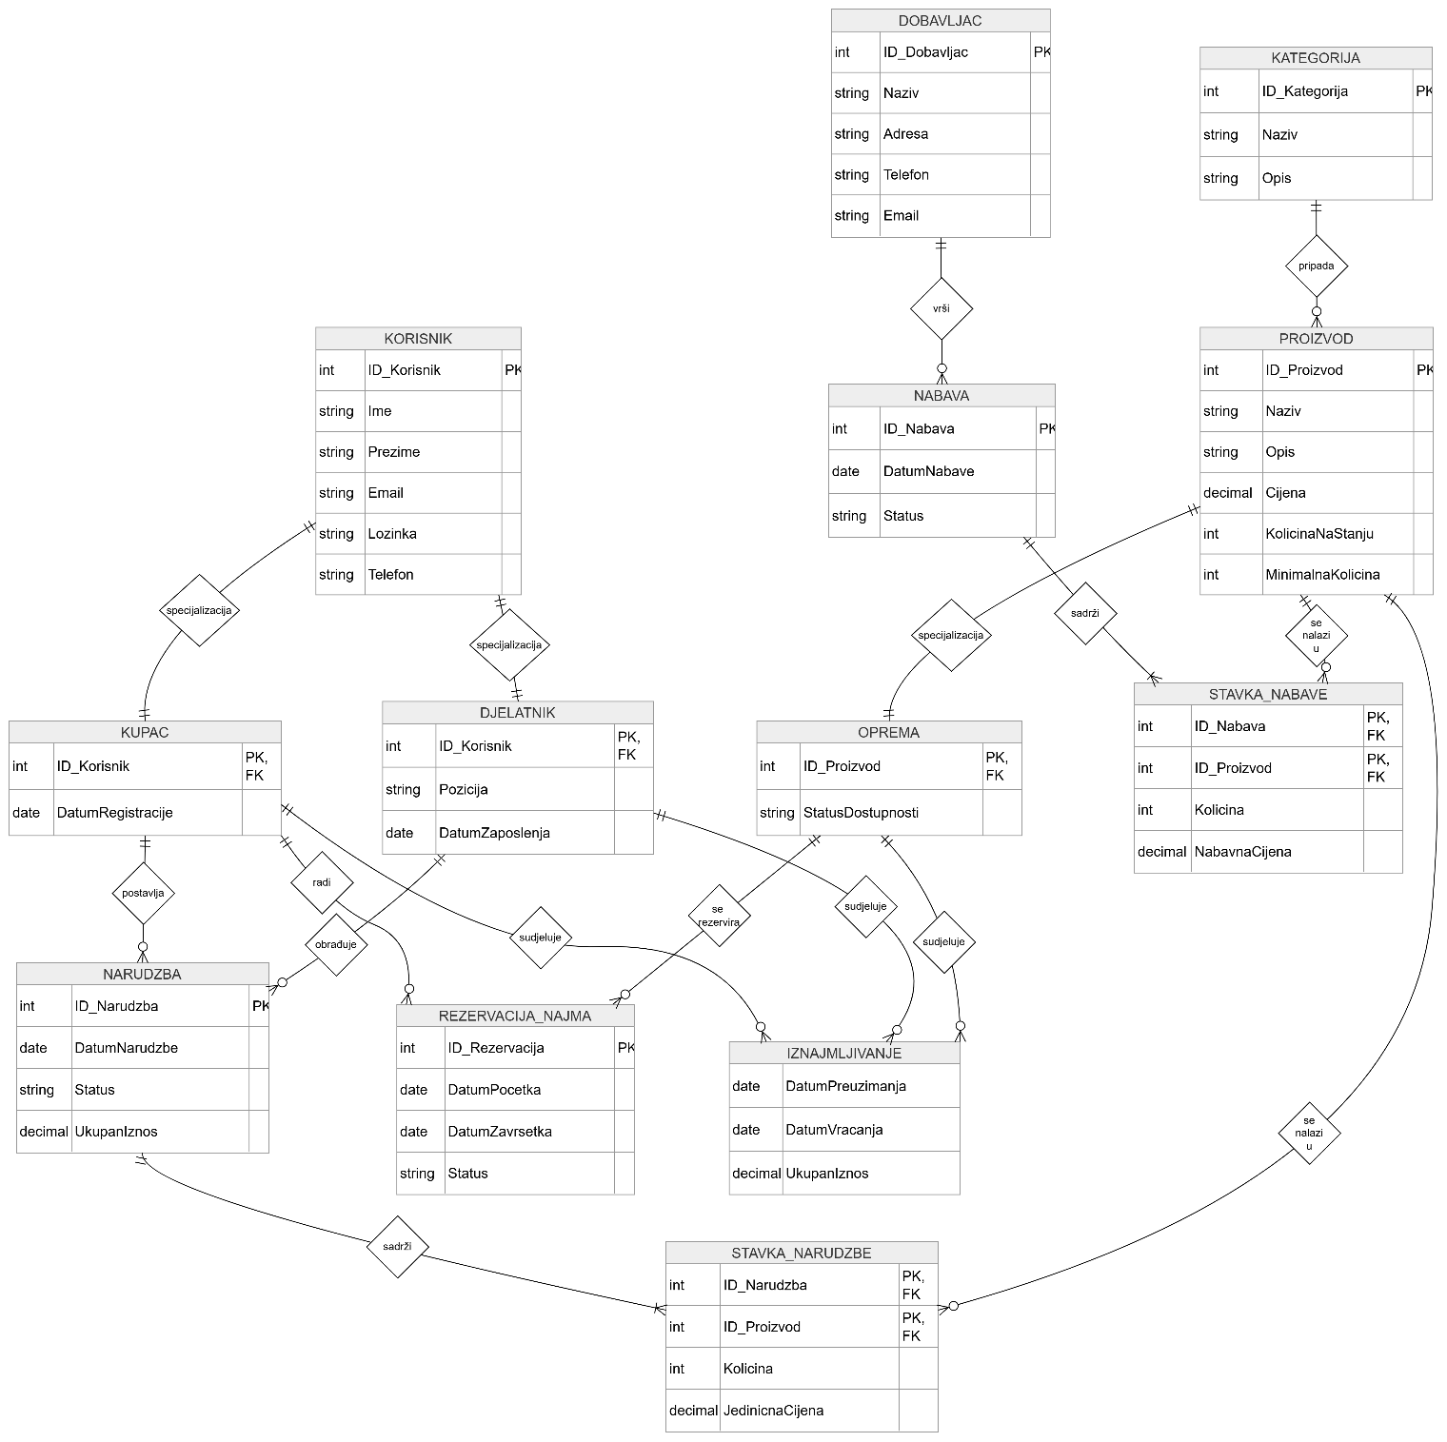
Slika 2 Logički model podataka

Na dijagramu se detaljno može vidjeti da smo razradili konceptualni model definiranjem atributa za svaki entitet, primarnih (PK) i stranih ključeva (FK), čime se priprema struktura za implementaciju u bazi podataka.

Objektni model

Dijagram aktivnosti
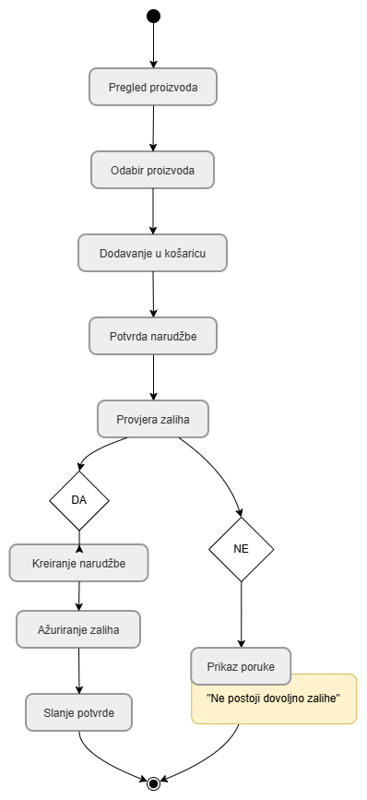
Slika 3 Dijagram aktivnosti
Dijagram aktivnosti prikazuje tijek procesa kupnje proizvoda, od pregleda i odabira do provjere zaliha i konačne potvrde narudžbe, uključujući alternativni tok u slučaju nedostatka zaliha gdje se korisniku ispisuje poruka o nedostatku zaliha.

Slučaj korištenja

Naziv slučaja korištenja: Registracija | ID: 1
Sudionici:
Kupac
Koraci:
- Kupac otvara obrazac za registraciju.
- Sustav prikazuje registracijsku formu.
- Kupac unosi osobne podatke.
- Kupac potvrđuje registraciju.
- Sustav provjerava ispravnost podataka.
- Sustav kreira korisnički račun.
- Sustav obavještava kupca o uspješnoj registraciji.
Naziv slučaja korištenja: Prijava | ID: 2
Sudionici:
Kupac
Koraci:
- Kupac otvara stranicu za prijavu.
- Kupac unosi korisničko ime i lozinku.
- Sustav provjerava podatke.
- Sustav odobrava pristup korisničkom računu.
- Kupac dobiva pristup funkcionalnostima sustava.
Naziv slučaja korištenja: Pregled proizvoda | ID: 3
Sudionici:
Kupac
Koraci:
- Kupac pristupa katalogu proizvoda.
- Sustav prikazuje dostupne proizvode.
- Kupac pregledava proizvode.
- Kupac može koristiti pretragu ili filtre.
- Sustav prikazuje detalje odabranog proizvoda.
Naziv slučaja korištenja: Kupnja proizvoda | ID: 4
Sudionici:
Kupac
Koraci:
- Kupac pregledava proizvode.
- Kupac odabire proizvod.
- Kupac dodaje proizvod u košaricu.
- Kupac potvrđuje narudžbu.
- Sustav evidentira narudžbu.
- Sustav automatski ažurira stanje zaliha.
- Sustav potvrđuje uspješnu kupnju.
Naziv slučaja korištenja: Pregled vlastitih narudžbi | ID: 5
Sudionici:
Kupac
Koraci:
- Kupac se prijavljuje u sustav.
- Kupac odabire opciju pregleda narudžbi.
- Sustav dohvaća podatke o narudžbama.
- Sustav prikazuje popis narudžbi i njihove statuse.
Naziv slučaja korištenja: Rezervacija opreme | ID: 6
Sudionici:
Kupac
Koraci:
- Kupac pregledava dostupnu opremu.
- Kupac odabire željenu opremu.
- Kupac definira termin rezervacije.
- Sustav provjerava dostupnost.
- Sustav evidentira rezervaciju.
- Sustav potvrđuje uspješnu rezervaciju.
Naziv slučaja korištenja: Upravljanje proizvodima | ID: 7
Sudionici:
Djelatnik
Koraci:
- Djelatnik se prijavljuje u sustav.
- Djelatnik otvara modul za upravljanje proizvodima.
- Djelatnik dodaje, uređuje ili briše proizvod.
- Sustav provjerava unesene podatke.
- Sustav sprema promjene.
- Sustav prikazuje potvrdu o uspješnoj izmjeni.
Naziv slučaja korištenja: Upravljanje zalihama | ID: 8
Sudionici:
Djelatnik
Koraci:
- Djelatnik otvara modul za upravljanje zalihama.
- Sustav prikazuje trenutno stanje zaliha.
- Djelatnik ažurira količine proizvoda.
- Sustav sprema promjene.
- Sustav provjerava razinu zaliha.
- Po potrebi pokreće se automatsko generiranje nabave.
Naziv slučaja korištenja: Obrada narudžbi | ID: 9
Sudionici:
Djelatnik
- Koraci:
- Djelatnik otvara popis pristiglih narudžbi.
- Sustav prikazuje narudžbe na čekanju.
- Djelatnik pregledava detalje narudžbe.
- Djelatnik potvrđuje obradu narudžbe.
- Sustav ažurira status narudžbe.
- Sustav automatski ažurira stanje zaliha.
- Sustav evidentira završetak obrade.
Naziv slučaja korištenja: Upravljanje najmom | ID: 10
Sudionici:
Djelatnik
Koraci:
- Djelatnik otvara modul za upravljanje najmom.
- Sustav prikazuje aktivne rezervacije.
- Djelatnik evidentira preuzimanje ili povrat opreme.
- Sustav ažurira status najma.
- Sustav sprema promjene.
Naziv slučaja korištenja: Pregled izvještaja | ID: 11
Sudionici:
Djelatnik
Koraci:
- Djelatnik otvara modul izvještaja.
- Odabire vrstu izvještaja.
- Sustav prikuplja potrebne podatke.
- Sustav generira izvještaj.
- Sustav prikazuje izvještaj.
- Djelatnik može preuzeti ili ispisati izvještaj.
Naziv slučaja korištenja: Primanje narudžbi | ID: 12
Sudionici:
Dobavljač
Koraci:
- Dobavljač pristupa sustavu.
- Sustav prikazuje pristigle zahtjeve za nabavu.
- Dobavljač pregledava zahtjev.
- Dobavljač potvrđuje primitak narudžbe.
- Sustav evidentira potvrdu.
- Sustav obavještava djelatnike o potvrdi.
Naziv slučaja korištenja: Ažuriranje isporuke | ID: 13
Sudionici:
Dobavljač
Koraci:
- Dobavljač otvara popis aktivnih isporuka.
- Dobavljač odabire isporuku.
- Dobavljač ažurira status isporuke.
- Sustav sprema promjene.
- Sustav obavještava djelatnike o novom statusu.
Naziv slučaja korištenja: Automatsko ažuriranje zaliha | ID: 14
Sudionici:
Sustav
Koraci:
- Sustav zaprima informaciju o prodaji ili obradi narudžbe.
- Sustav izračunava novo stanje zaliha.
- Sustav ažurira količine proizvoda u skladištu.
- Sustav provjerava minimalne dopuštene količine.
- Ako je potrebno, pokreće automatsko generiranje nabave.
Naziv slučaja korištenja: Automatsko generiranje nabave | ID: 15
Sudionici:
Sustav
Koraci:
- Sustav detektira da je količina proizvoda ispod minimalne razine.
- Sustav identificira proizvode koje je potrebno naručiti.
- Sustav generira prijedlog nabave.
- Sustav kreira zahtjev prema dobavljaču.
- Sustav evidentira novu nabavu.
- Dobavljač prima zahtjev za isporuku.

Dijagram slučajeva korištenja
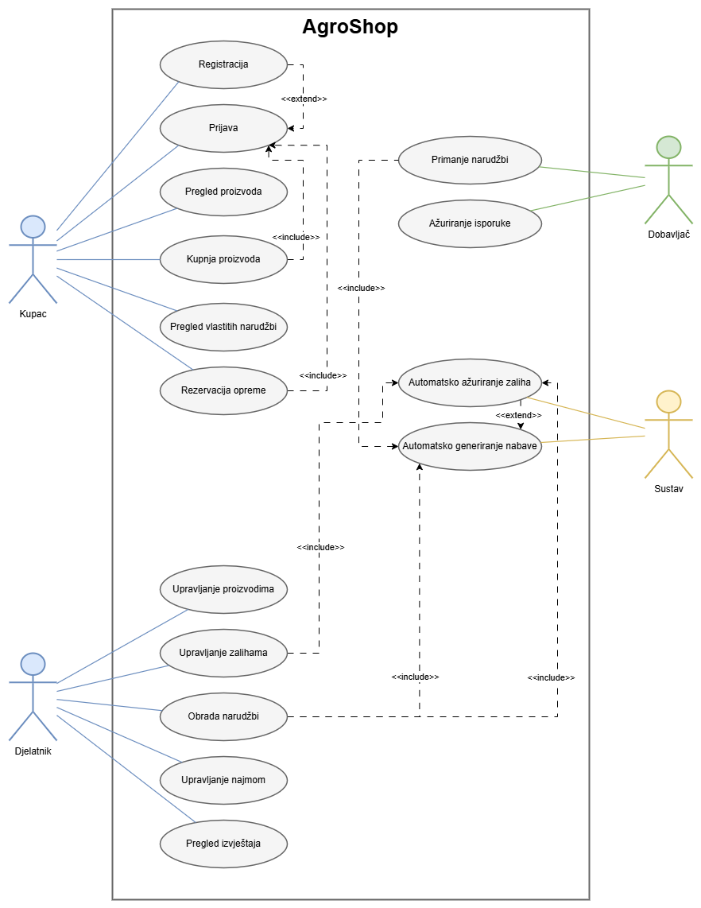
Slika 4 Dijagram slučajeva korištenja
Dijagram slučajeva korištenja vizualizira interakciju između aktera (Kupac, Djelatnik, Dobavljač, Sustav) i funkcionalnosti sustava, koristeći <<include>> i <<extend>> veze.
Funkcionalnosti dijagrama su detaljno objašnjene u poglavlju 1.2.2.

CRC kartica visoke razine

Razred | Odgovornost | Suradnici
Kupac | Registracija  Prijava  Pregled proizvoda  Kreiranje narudžbe  Rezervacija opreme | Narudžba, Proizvod, RezervacijaNajma
Proizvod | Čuvanje podataka o proizvodu  Evidencija cijene  Evidencija stanja zaliha | Kategorija, Narudžba, Dobavljač
Narudžba | Pohrana podataka o narudžbi  Izračun ukupnog iznosa  Evidencija stavki | Kupac, Proizvod, Djelatnik
RezervacijaNajma | Evidencija rezervacije  Evidencija termina  Kontrola dostupnosti opreme | Kupac, Oprema, Djelatnik
Dobavljač | Dostava proizvoda  Zaprimanje narudžbi nabave  Ažuriranje podataka o isporuci | Nabava, Proizvod
Djelatnik | Obrada narudžbi  Upravljanje proizvodima  Upravljanje najmom  Pregled izvještaja | Narudžba, Proizvod, RezervacijaNajma
Nabava | Kreiranje narudžbi dobavljačima  Praćenje isporuka  Evidencija nabavnih stavki | Dobavljač, Proizvod, Djelatnik

Model arhitekture

Dijagram razreda na temelju CRC kartica
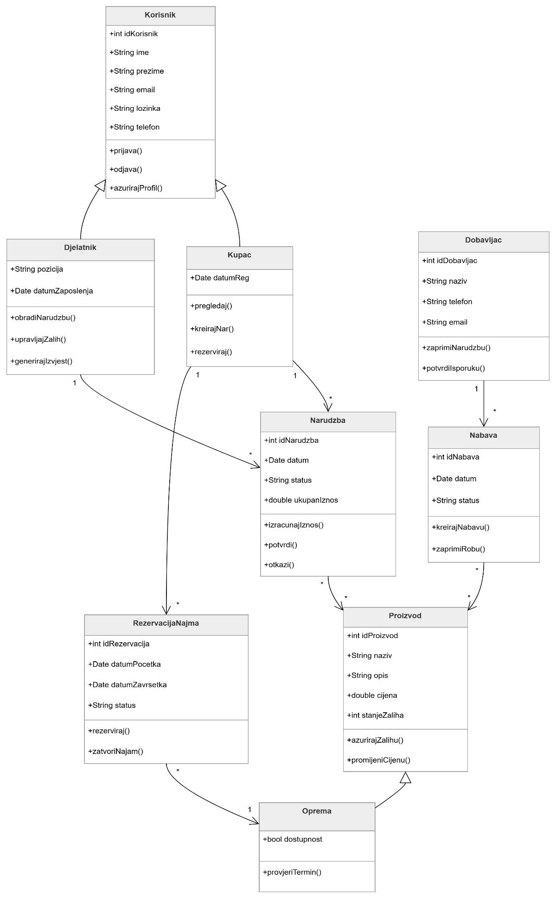
Slika 5 Dijagram razreda na temelju CRC kartica

Dijagram komponenti
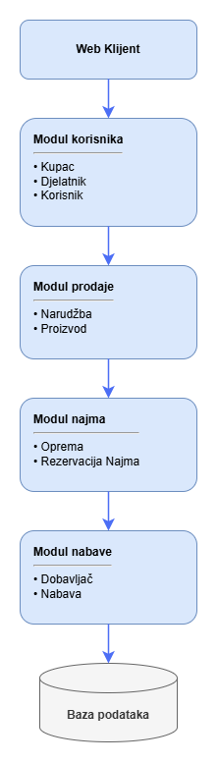
Slika 6 Dijagram komponenti

Slika 6. prikazuje modularnu strukturu aplikacije podijeljenu na module (korisnik, prodaja, najam, nabava) koji komuniciraju s bazom podataka.

Dijagram ugradnje s komponentama
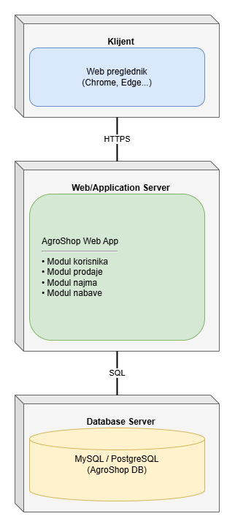
Slika 7 Dijagram ugradnje s komponentama
Prikazuje fizičku arhitekturu sustava, odnosno raspored komponenti na klijentskoj strani (web preglednik), aplikacijskom poslužitelju (AgroShop aplikacija) i poslužitelju baze podataka koji je predviđen da koristi relacijsku bazu podataka tipa MySQL ili PostgreSQL.

Voditelj projekta | Projekt odobrio
Dragan Arapović | Prof. Dr. Sc. Krešimir Fertalj

